|  |
| --- |
|  |

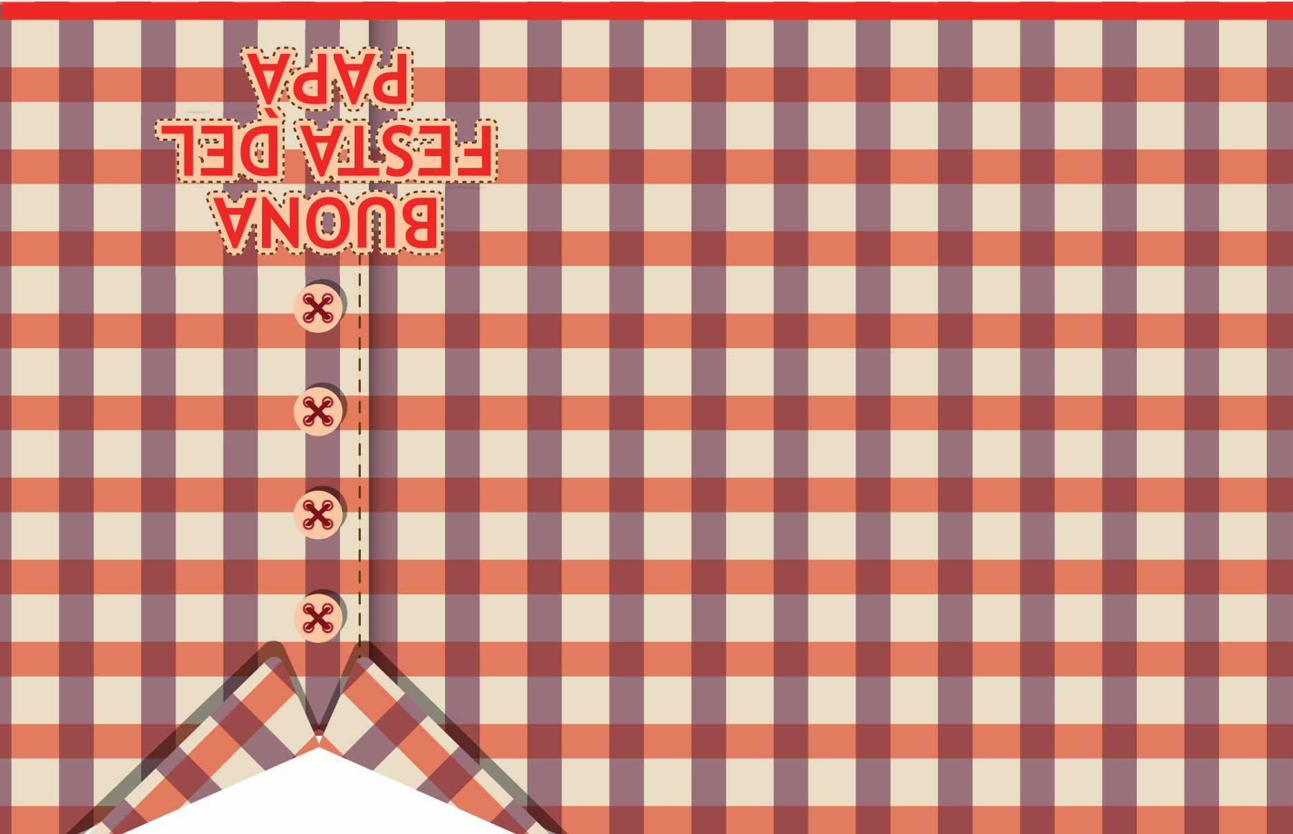

# Per te, papà!

È il tuo giorno speciale.

Sono così felice che possiamo

trascorrerlo insieme.